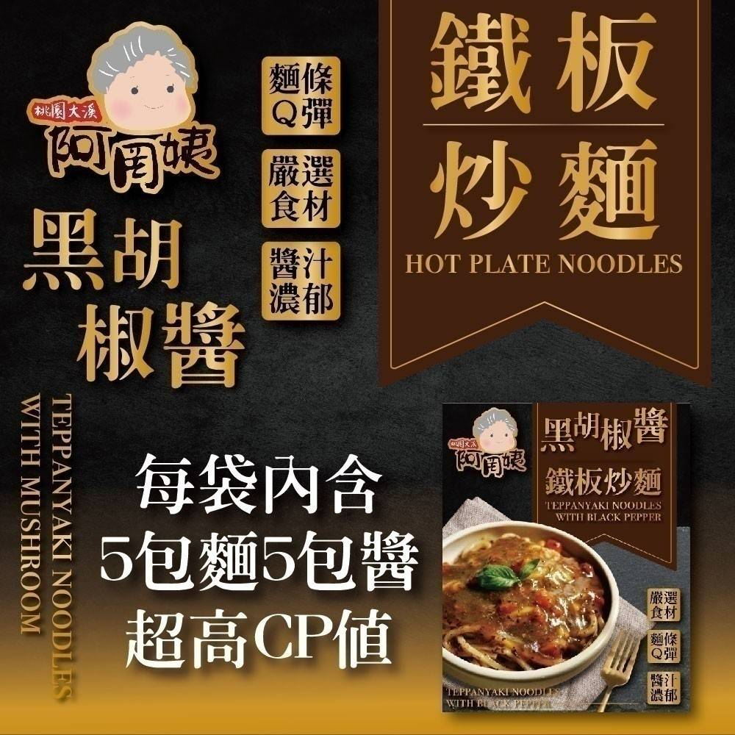

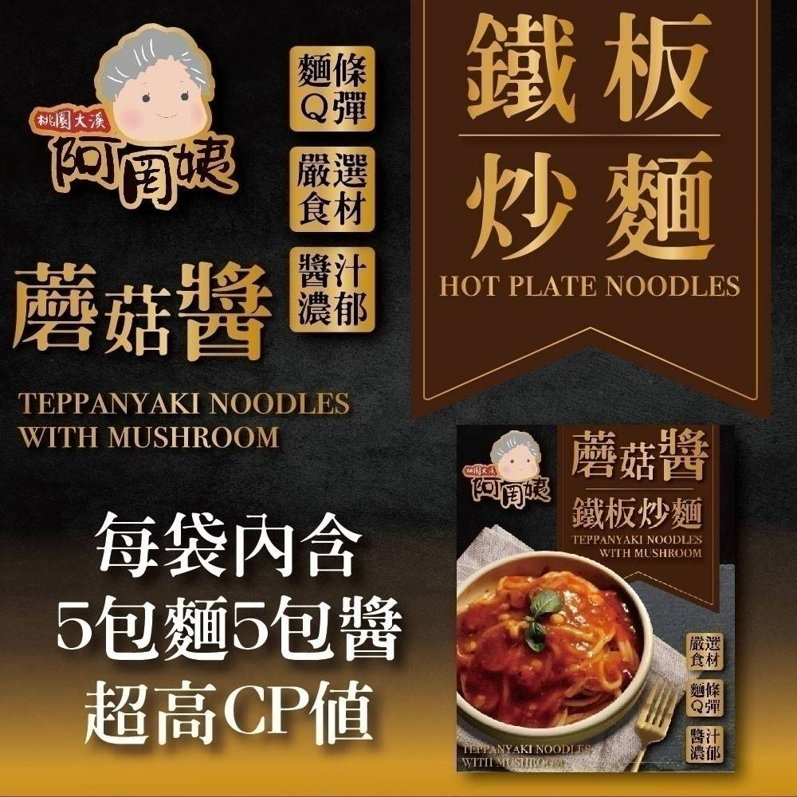

🌈阿罔姨-鐵板麵系列(蘑菇/黑胡椒)

簡單好吃~回購率超高👍

售價：1袋105元，2袋以上，每袋100元

結單日：7／15（五）

到貨日：貨到通知，約7月底

阿罔姨獨家推出超好吃鐵板麵系列！5分鐘就能快速上桌！

特別選用冷凍覆熱不軟爛的烏龍麵，搭配麵條好夥伴蘑菇醬與黑胡椒醬，醬汁超級濃郁，吸附在麵條上，每一口都是幸福的滋味～

兩種口味(可混搭)：

(A)蘑菇鐵板麵

(B)黑胡椒鐵板麵

✅規格：290g/包(含1包麵1包醬)；一袋有5包

✅效期：冷凍一年

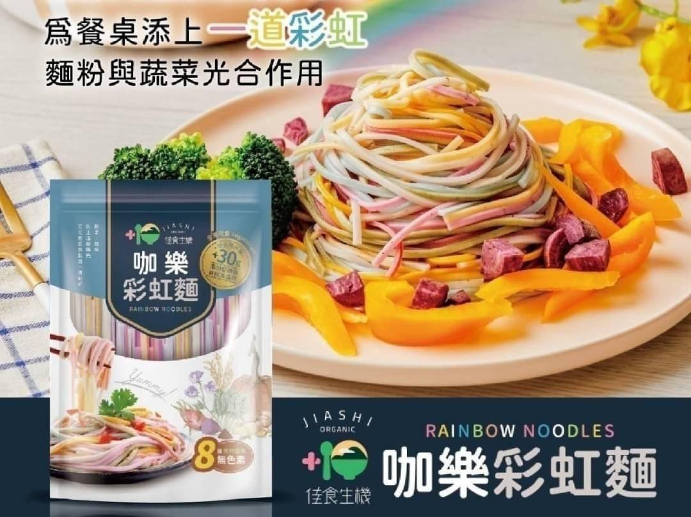

🌈咖樂彩虹麵

顛覆傳統麵條！主婦界新寵，療癒彩色麵條繽紛登場👏

售價：1包179元，2包以上，1包170元

結單日：7／15（五）

到貨日：貨到通知，約7月底

無添加「食鹽」‼️

寶寶也可以吃‼

獨家技術特別添加「愛爾蘭有機海藻鈣」創新技術製麵，少了鹽多了鈣，健康麵麵俱到

嚴選新鮮蔬果；8大食材，8大色彩，色香味兼具，一端上桌立刻吸眼球

堅持日曬，苦守豔陽，被太陽曬過的麵條麵香醇厚，溫暖美味

吃的安心更開心

❌ 無人工色素

❌ 無硼砂

❌ 無防腐劑

規格：480g(約6個成人份量)

保存期限：1年

成分：麵粉、水、海藻鈣、（依麵條口味添加天然蔬果)

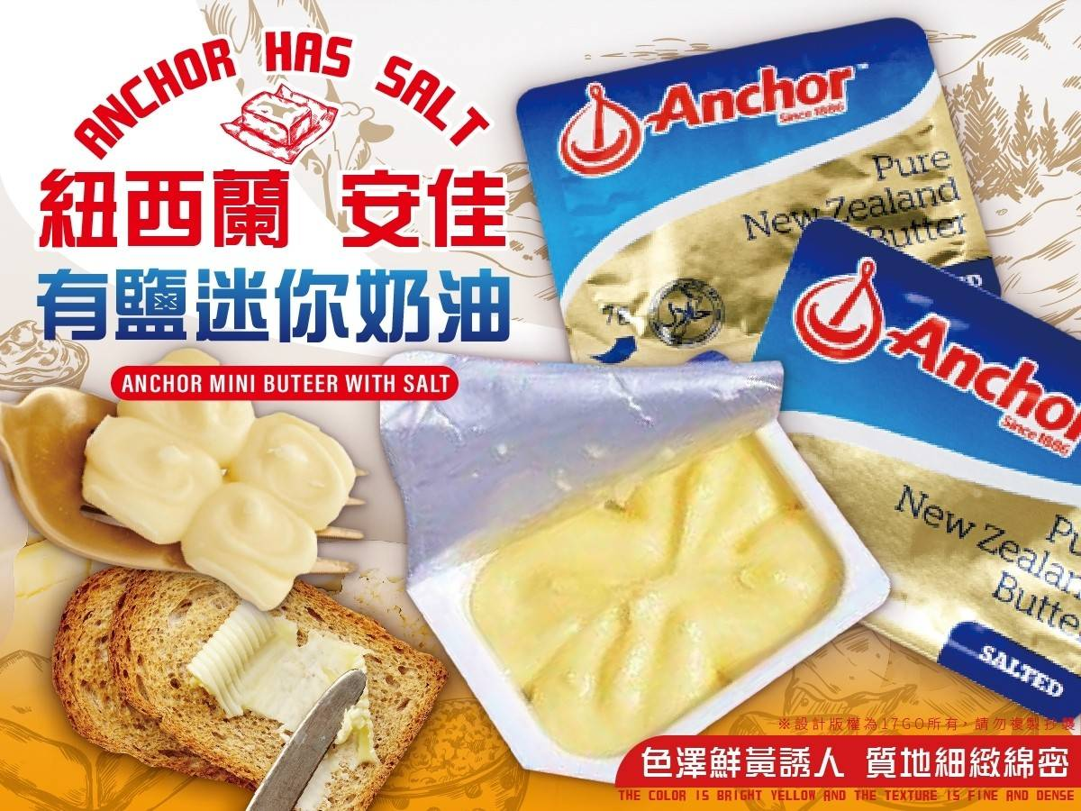

短效出清~安佳迷你奶油短效特價檔(fire)

特惠價：80元／組

結單日：7／13（四）

到貨日：貨到通知，約7／20左右

(light bulb)這個奶油夾土司、塗餐包或是當食材入菜都超讚

小巧迷你，一顆用一次剛剛好(ok sign)

一點都不浪費！數量有限~要搶要快唷！

天然奶油，無人工反式脂肪

無防腐劑，無化學添加物

天然純淨美味，紐西蘭原裝進口

成分：乳脂、水分(含奶類製品)

規格：7g/顆，20顆/組

保存方式：冷藏儲存

原產地：紐西蘭

有效日期：2023/08/05 (短效品)

過敏源資訊：牛奶

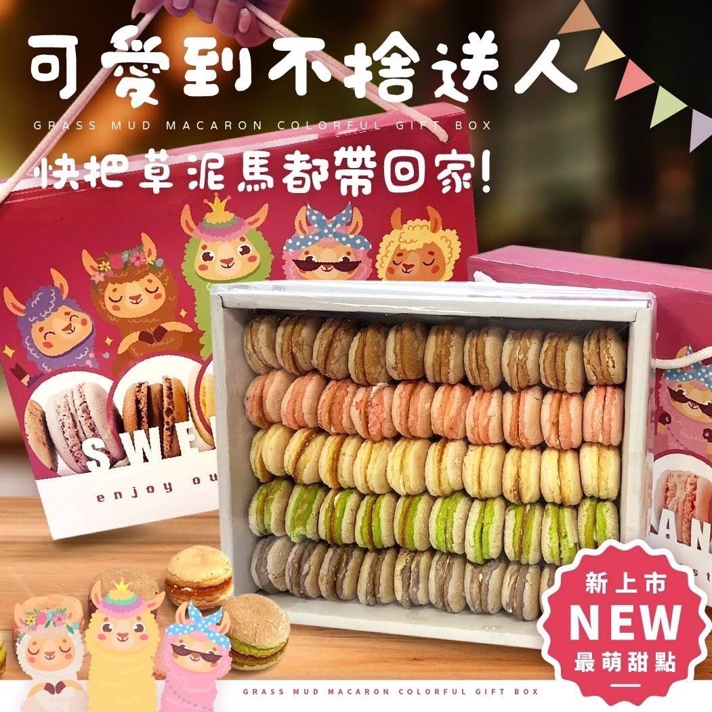

🌈草泥馬卡龍繽紛禮盒🌈

50顆

特價：220元

結單日：7／6（四）

到貨日：貨到通知，約7月下旬

一上架就被瘋狂搶購😂

全台限量草泥馬繽紛禮盒

自吃送禮真的超有面子 人人搶著要

💯選用高級在地食材安佳奶油

💯薄鬆外層搭配柔軟內餡

色彩繽紛層次分明

光看外表就讓人愛不釋手❤️❤️

由專業烘焙師傅技術指導！

改版後的馬卡龍更適合台灣人食用

外酥內軟 獨家配方不甜膩🤩

五種繽紛口味一盒一次擁有

🧈奶油的甜蜜滋味

🍫可可的濃郁香甜

🍓草莓的現採好味道

🍴芋頭的樸實香氣

🍈哈密瓜的哈味人人愛

送禮自用都適合的繽紛禮盒組

配上一壺紅茶就是一個完美的下午茶

滿足你的甜點胃💕💕

重量360克（50顆）

保存期限-常溫14天-冷藏20天

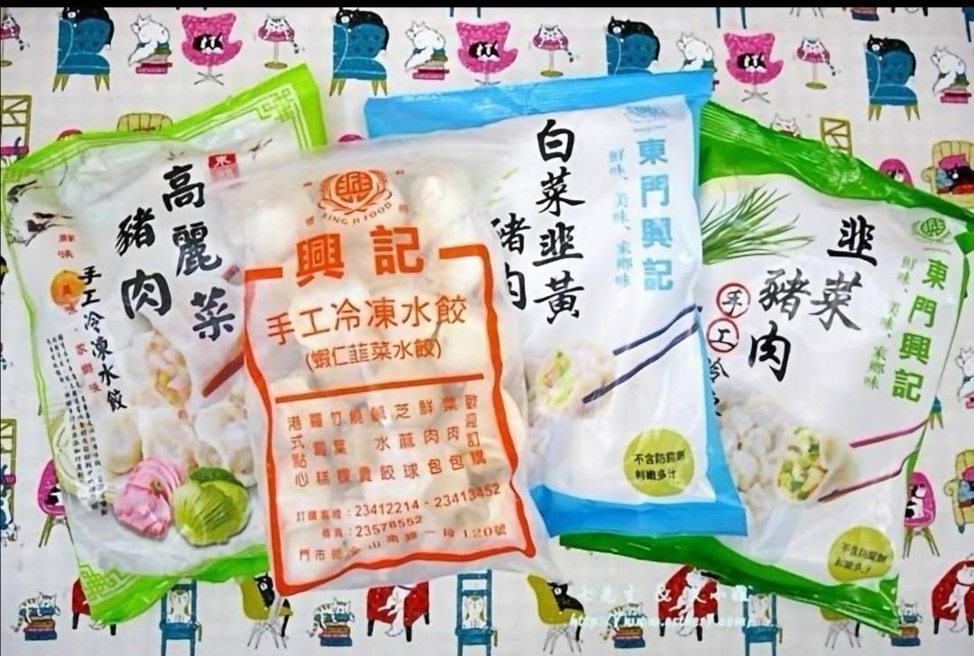

位於東門市場老字號80年的水餃攤

就是林青霞的最愛，每次回來台灣都得打包一點家鄉味帶回香港

結單日：6／27（二）

到貨日：貨到通知，約7月初，（排單）

售價：1包：175元，2包以上（每包170元）

📢創立於民國39年

最早是以製麵起家，至今已有六十年多的歷史了

煮好的水餃可以感受到手工的口感，皮Q彈，果然跟機器的有差～

每款餡料香甜肉扎實，一口咬下還有湯汁

好吃肉餡不油膩，裏頭的餡料比例調和的十分完美，根本就不要沾醬囉～一口接著一口🤤

(A)高麗菜豬肉/22顆

(B)韭菜豬肉/22顆

(C)白菜韭黃豬肉/22顆

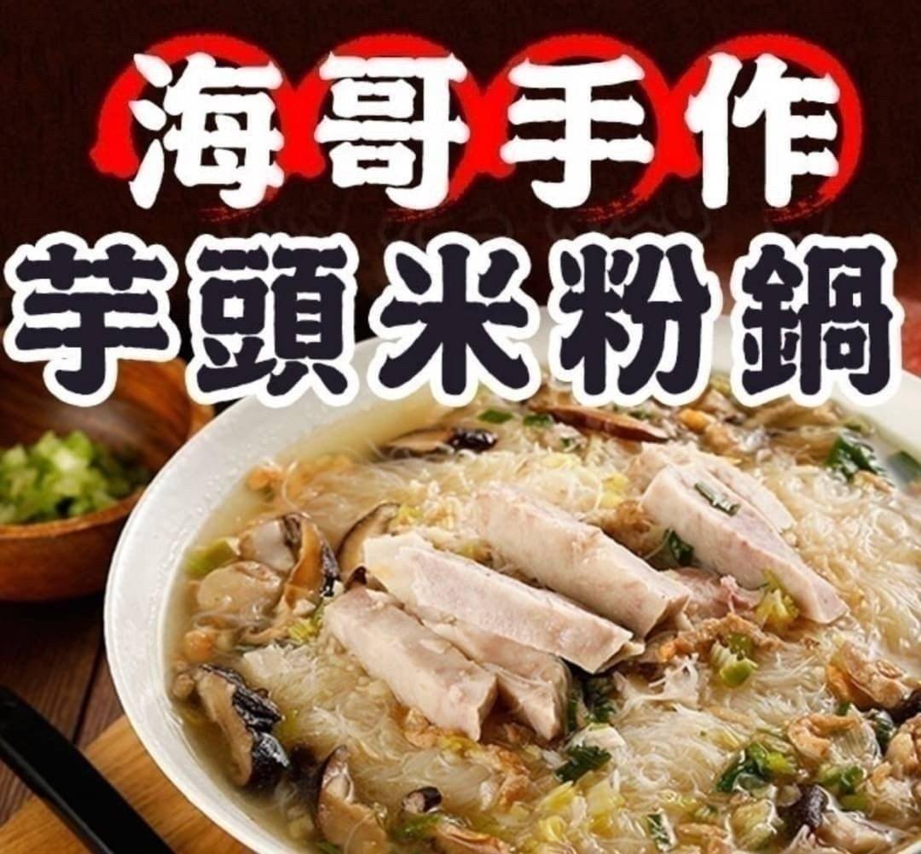

新竹海哥芋頭米粉鍋

結單日：6／27（二）

售價：1包：265元，2包以上，1包260元

到貨日：貨到通知，6月底7月初

芋頭鬆軟米粉彈牙 滿滿配料連湯底都幫你煮好啦

⭕堅持純手工

❌絕無添加味素防腐劑

採用大甲芋頭口感鬆軟，搭配香菇，五花肉，彈牙米粉加上香濃佐料一起燉煮，芋頭香飄溢好滋味化在濃郁湯汁裏，古早的滋味，包準讓你大口大口吃不停。

(chef)【食用方法】：

高湯解凍後放入鍋中煮至沸騰﹐依序加入芋頭、香菇、豬肉絲、滾煮2分鐘後加入米粉，煮至沸騰後即可食用。

成分 : 芋頭、香菇、豬肉絲、蔬菜高湯、米粉、蒜苗、胡椒粉

商品規格：1600公克±20公克，適合2-3人食用

保存期限：標示於包裝上

保存方式：-18℃以下冷凍保存6個月

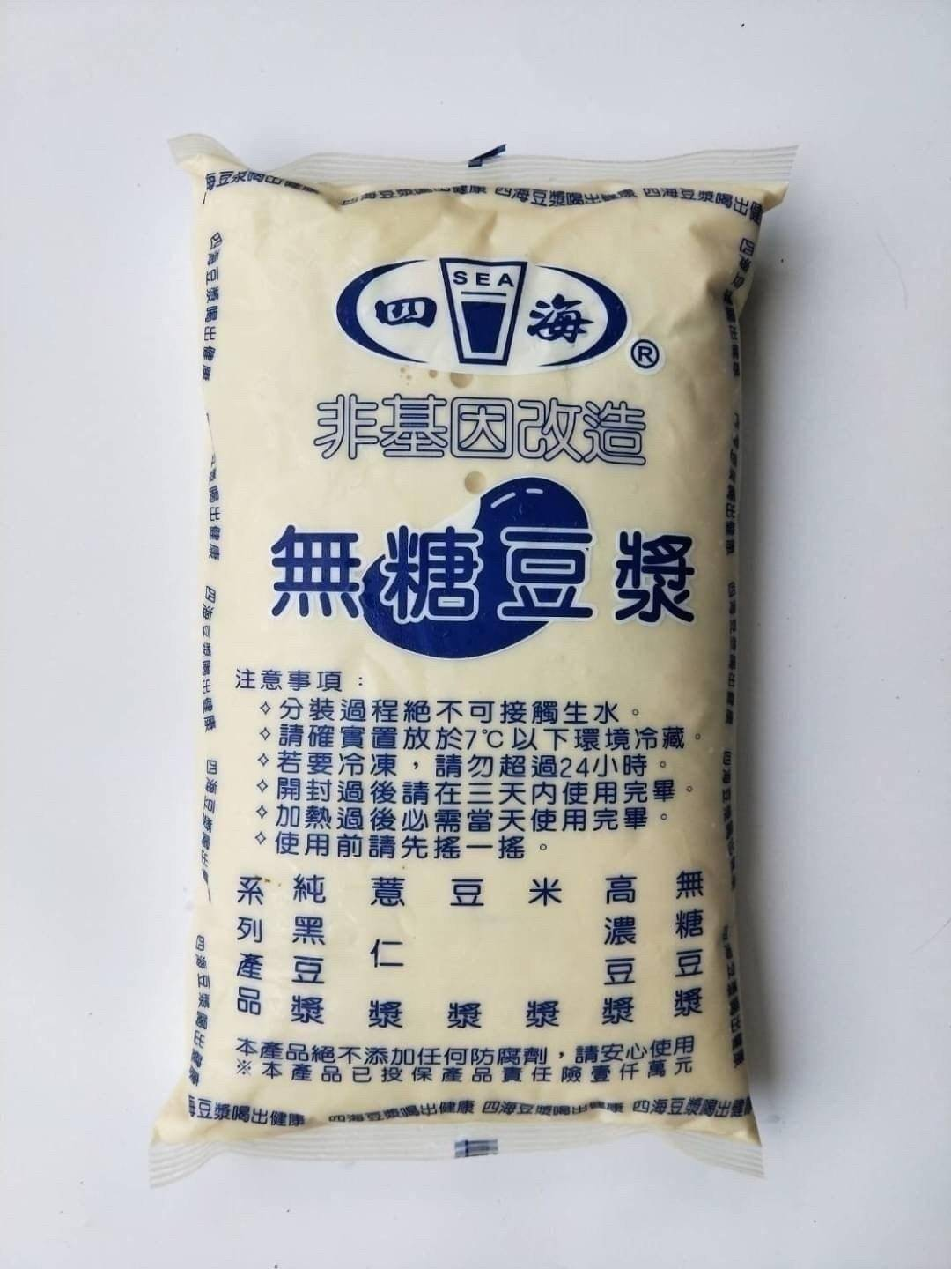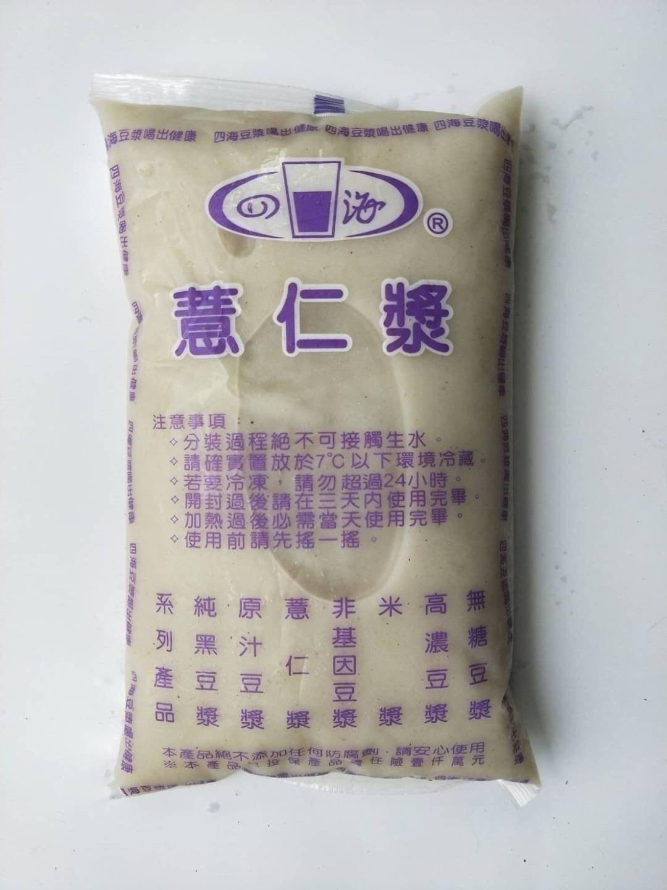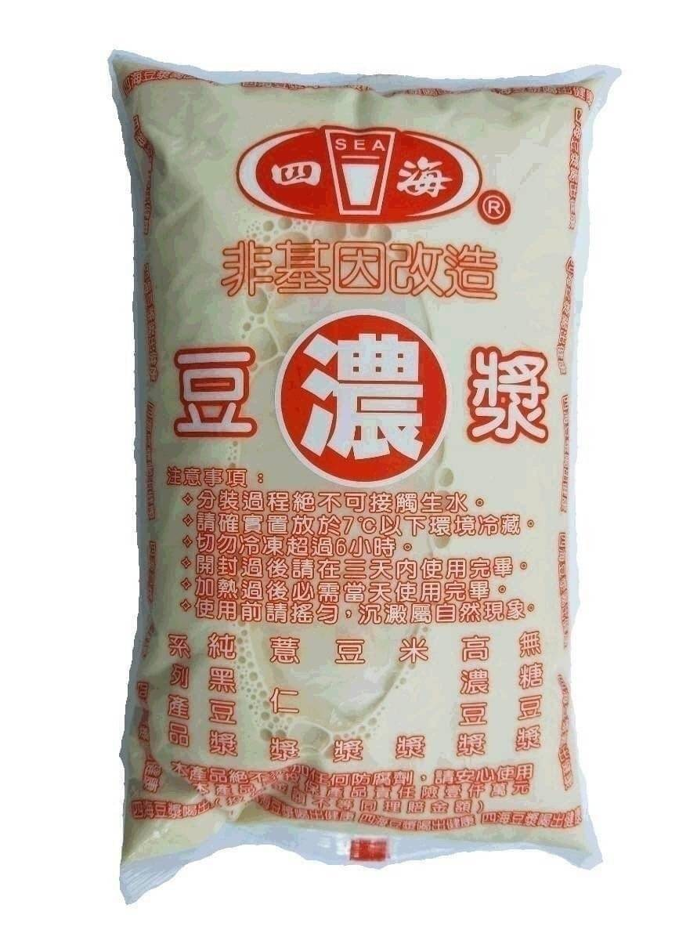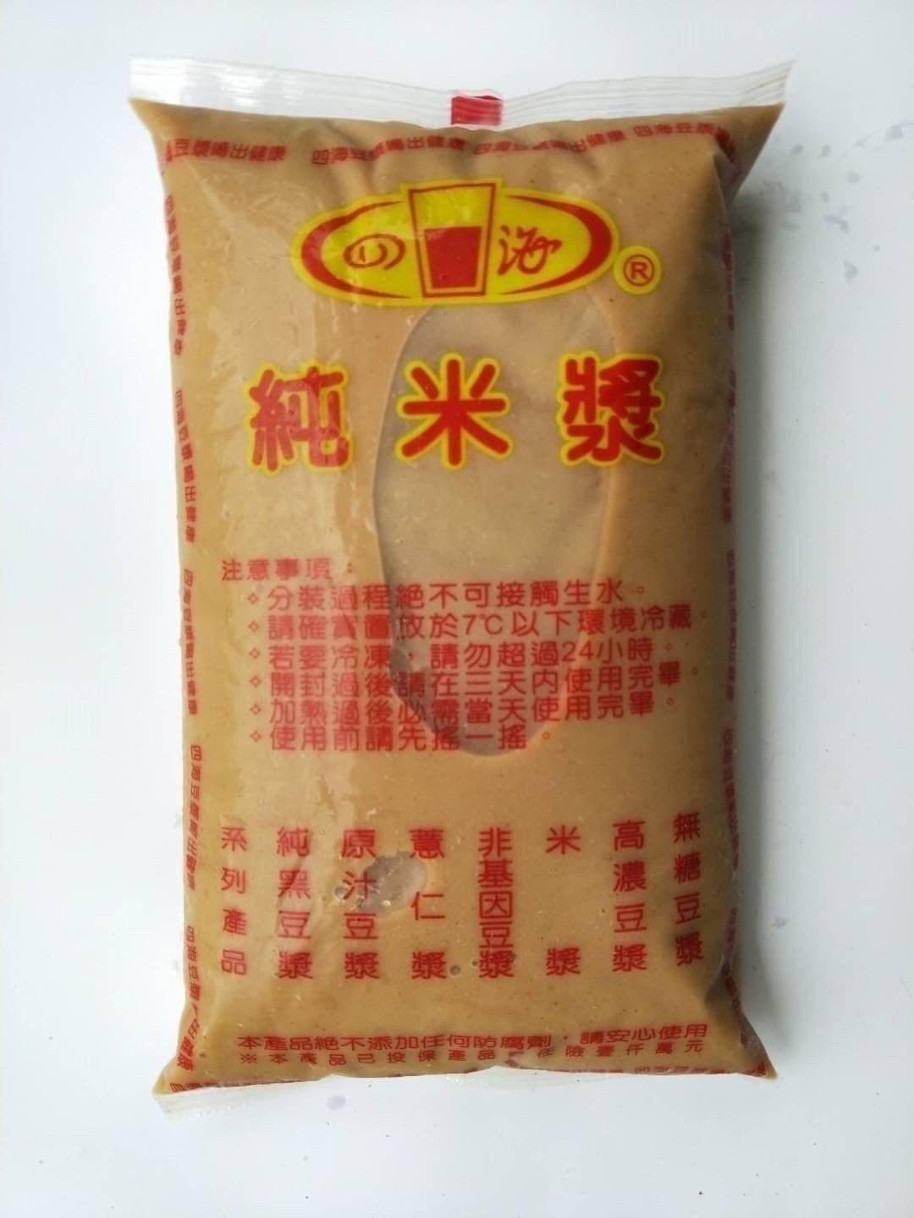

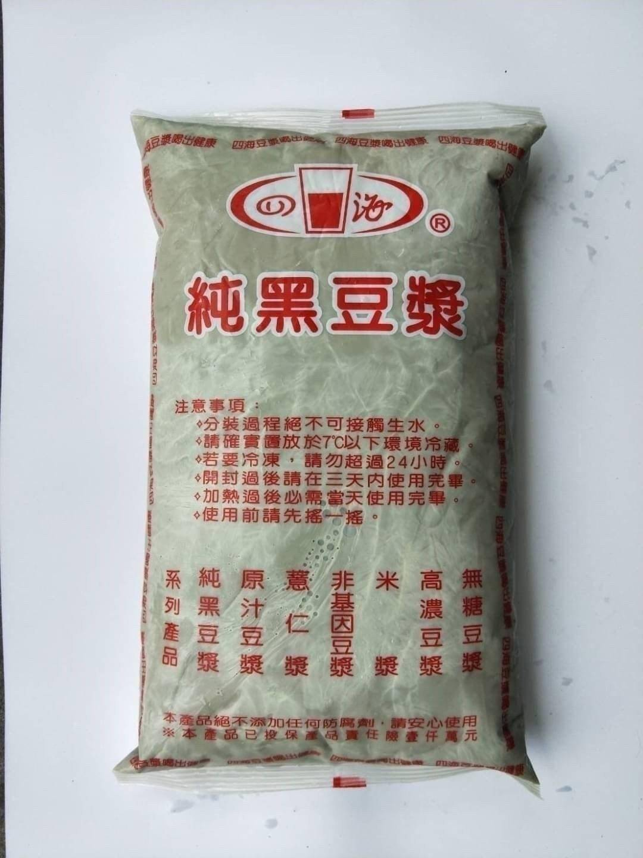

四海豆漿-非基改天然豆漿

早餐最愛非基改天然豆漿，市售豆漿有四種：

怎麼放都不會凝固臭酸——粉泡豆漿 成本最便宜

每次味道不一樣濃淡還有生味——豆腐店的漿水

中式豆漿店的豆漿—有設備自製沒問題👍

專業HACCP豆漿大廠製，也有OEM別品牌

四海X龍也是OEM該豆漿 味道一模一樣，整袋2500cc需自行分裝外面買一杯20元，這裡一包可以分8杯

豆漿是天然的我必須多說：

冷：直接裝杯或壺容器（冷藏可放6-7天）

熱：乾鍋加熱即可(加熱一定要當天儘快喝完，有熱度就好，若熱到滾燙，上層會有豆皮現象是天然的哦)

⚠請保持冷藏狀態，都不能碰到生水

⚠保存期限：冷藏6-7天

規格：一袋都是2500ml（家庭號）

結單日：7／15（五）

到貨日：貨到通知，下週二或四

售價：

A有糖豆漿 $55/包

B無糖豆漿 $55/包

C薏仁漿 $70/包

D米漿 $70/包

E黑豆漿$70/包